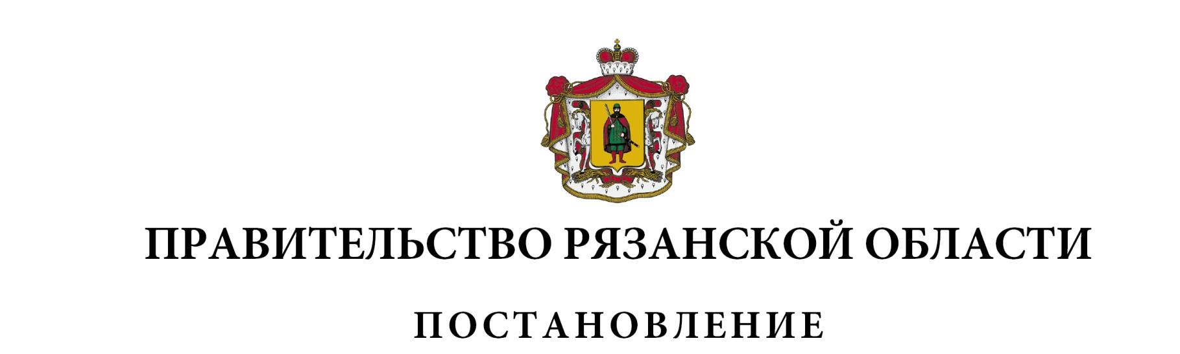
от 20 октября 2023 г. № 383

О внесении изменений в постановление Правительства
Рязанской области от 29 октября 2014 г. № 310 «Об утверждении
государственной программы Рязанской области «Развитие
физической культуры и спорта» (в редакции постановлений
Правительства Рязанской области от 24.03.2015 № 58,
от 15.07.2015 № 166, от 18.12.2015 № 320, от 17.02.2016 № 26,
от 13.04.2016 № 67, от 09.06.2016 № 128, от 03.08.2016 № 173,
от 28.09.2016 № 229, от 07.12.2016 № 278, от 28.12.2016 № 327,
от 22.03.2017 № 54, от 13.04.2017 № 69, от 11.07.2017 № 160,
от 15.11.2017 № 299, от 12.12.2017 № 343, от 26.12.2017 № 399,
от 03.04.2018 № 75, от 20.06.2018 № 171, от 21.08.2018 № 244,
от 16.10.2018 № 291, от 27.11.2018 № 334, от 19.12.2018 № 367,
от 05.03.2019 № 48, от 26.04.2019 № 123, от 05.06.2019 № 156,
от 26.06.2019 № 185, от 13.08.2019 № 253, от 17.10.2019 № 322,
от 18.11.2019 № 354, от 18.12.2019 № 413, от 18.02.2020 № 23,
от 26.05.2020 № 114, от 25.08.2020 № 214, от 20.10.2020 № 274,
от 30.11.2020 № 314, от 30.12.2020 № 377, от 09.03.2021 № 39,
от 26.05.2021 № 130, от 12.10.2021 № 272, от 24.11.2021 № 326,
от 28.12.2021 № 430, от 29.12.2021 № 436, от 29.03.2022 № 121,
от 21.06.2022 № 232, от 13.09.2022 № 326, от 13.12.2022 № 464,
от 28.12.2022 № 538, от 28.12.2022 № 542, от 22.03.2023 № 103,
от 11.04.2023 № 135, от 30.05.2023 № 202, от 14.07.2023 № 277,
от 22.09.2023 № 349)
Правительство Рязанской области ПОСТАНОВЛЯЕТ:
Внести в приложение № 2 к постановлению Правительства Рязанской области от 29 октября 2014 г. № 310 «Об утверждении государственной программы Рязанской области «Развитие физической культуры и спорта» следующие изменения:
1) строку «Финансовое обеспечение Программы» раздела 1 «Паспорт государственной программы Рязанской области» изложить в следующей редакции:

«Финансовое обеспечение Программы | Объем финансирования Программы составляет 14741536,39064 тыс. рублей (13783431,29064 тыс. рублей – средства областного бюджета, 958105,1 тыс. рублей – средства федерального бюджета)»
2) в таблице раздела 3 «Финансовое обеспечение Программы»:
в графах 4, 6 пункта 1 цифры «672455,73994», «342268,07704», «132835,83994», «29986,64534», «539619,9», «253735,6» заменить соответственно цифрами «678586,56468», «348398,90178», «133019,76468», «30170,57008», «545566,8», «259682,5»;
в пункте 1.1:
в графах 4, 6 цифры «672455,73994», «342268,07704», «132835,83994», «29986,64534», «539619,9», «253735,6» заменить соответственно цифрами «678586,56468», «348398,90178», «133019,76468», «30170,57008», «545566,8», «259682,5»;
в графах 4, 6 подпункта 1.1.1 цифры «612503,00103», «322090,91795», «128361,60103», «28581,48625», «484141,4», «234963,6» заменить соответственно цифрами «618633,82577», «328221,74269», «128545,52577», «28765,41099», «490088,3», «240910,5»;
в графах 4, 6 пункта 3 цифры «14063133,7507», «1785837,33991», «13650595,4507», «1745539,85041» заменить соответственно цифрами «14062949,82596», «1785653,41517», «13650411,52596», «1745355,92567»;
в графах 4, 6 строки «Итого по Программе» цифры «14735589,49064», «2128105,41695», «952158,2», «253735,6» заменить соответственно цифрами «14741536,39064», «2134052,31695», «958105,1», «259682,5»;
в графах 4, 6 строки «Минспорт РО» цифры «222189,1», «29067,2» заменить соответственно цифрами «228136,0», «35014,1»;
3) в разделе 5 «Сведения о подпрограммах Программы»:
- в подразделе 5.2 «Подпрограмма № 2 «Развитие физической культуры и содействие развитию массового спорта»:
в таблице пункта 3 «Показатели подпрограммы»:
в графе 6 пункта 1 цифры «52,5» заменить цифрами «53,4»;
в таблице пункта 4 «Результаты структурных элементов подпрограммы»:
в графе 6 подпункта 1.1.1 цифру «3» заменить цифрой «6»;
в таблице пункта 5 «Перечень мероприятий подпрограммы»:
в пункте 1.1:
в графах 7, 9 цифры «612503,00103», «322090,91795», «15173,13403», «7266,91625», «484141,4», «234963,6» заменить соответственно цифрами «618633,82577», «328221,74269», «15357,05877», «7450,84099», «490088,3», «240910,5»;
в графах 7, 9 подпункта 1.1.1 цифры «560,1435», «318,40825», «18111,4», «10295,2» заменить соответственно цифрами «744,06824», «502,33299», «24058,3», «16242,1»;
в графах 7, 9 строки «Всего по региональным проектам» цифры «612503,00103», «322090,91795», «128361,60103», «28581,48625», «484141,4», «234963,6» заменить соответственно цифрами «618633,82577», «328221,74269», «128545,52577», «28765,41099», «490088,3», «240910,5»;
в графах 7, 9 строки «Итого по подпрограмме» цифры «1487239,12206», «415239,58803», «590559,42206», «81432,66683», «896679,7», «234963,6» заменить соответственно цифрами «1493369,9468», «421370,41277», «590743,3468», «81616,59157», «902626,6», «240910,5»;
- в подразделе 5.3 «Подпрограмма № 3 «Подготовка спортивного резерва и содействие развитию спорта высших достижений»:
в таблице пункта 5 «Перечень мероприятий подпрограммы»:
в пункте 3.2:
в графах 7, 9 цифры «2843419,87213», «386683,50363» заменить соответственно цифрами «2843235,94739», «386499,57889»;
в графах 7, 9 подпункта 3.2.2 цифры «33840,0», «4000,0» заменить соответственно цифрами «33656,07526», «3816,07526»;
в графах 7, 9 строки «Всего по комплексу процессных мероприятий» цифры «12918764,18007», «1658354,80857» заменить соответственно цифрами «12918580,25533», «1658170,88383»;
в графах 7, 9 строки «Итого по подпрограмме» цифры
«12978716,91898», «1678531,96766», «12923238,41898», «1659759,96766» заменить соответственно цифрами «12978532,99424», «1678348,04292», «12923054,49424», «1659576,04292».

Губернатор Рязанской области |  | П.В. Малков

